宏指令使用说明
目录
一、 宏指令编写以及调用 2
二、 库函数说明 5
三、 宏指令案例 9
001：定时功能案例 9
002：计时功能案例 10
003：画面跳转案例 11
004：用户权限更改案例 12
005：从站通信屏蔽案例 13
006：微型打印机案例 13
007：按钮宏案例 15
008、二控一案例 16
附件 17
四、自由口案例 17
附件 22
五、 宏指令注意事项 22
六、宏指令编译错误解决方法 22
附件： 27

- 宏指令编写以及调用
- 打开宏指令编辑器
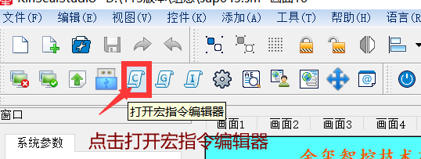
- 新建一个宏，使用到外部地址时建立变量，LB使用时用LocalBit,LW使用时用LocalWord
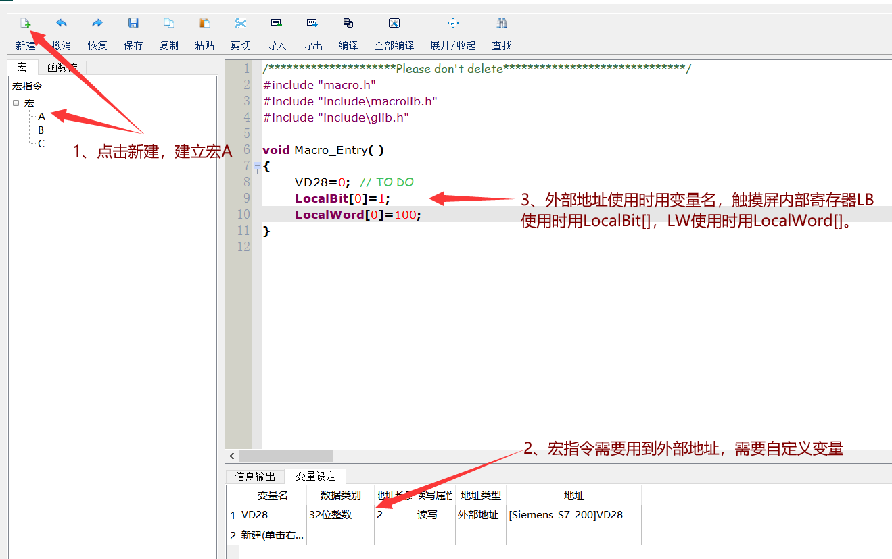
- 宏指令编写完成后，只写了一个宏指令时点击【编译】，多个宏指令时点击【全部编译】，编译成功后将宏指令编辑器关闭
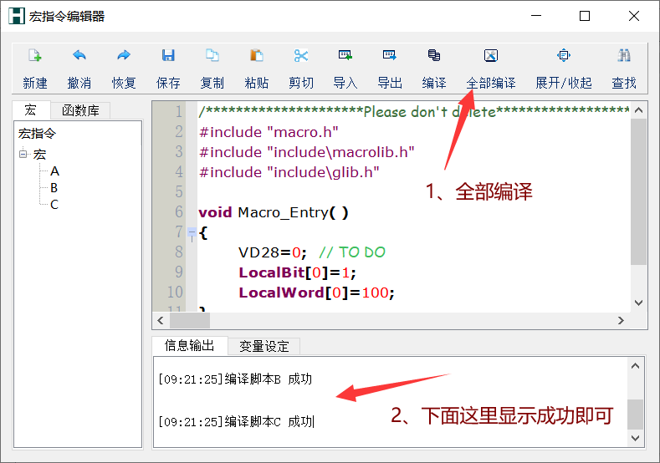
- 宏指令调用
Ⅰ 按钮宏：点击按钮之后执行一次，在控件【属性】下面勾选【使用宏】，选择需要执行的宏
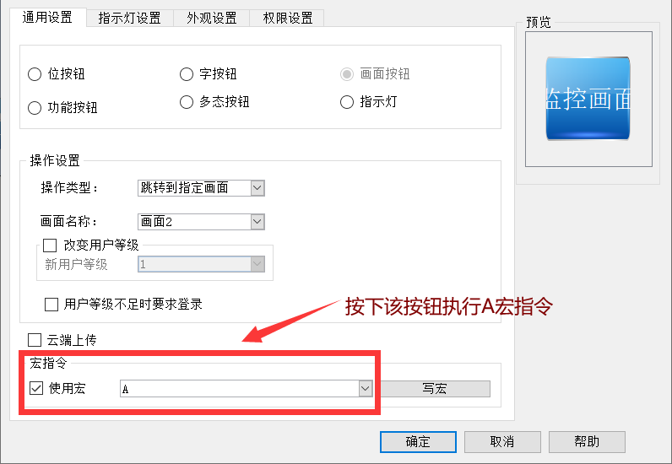
Ⅱ 画面宏：在指定画面才执行，画面【属性】新增宏
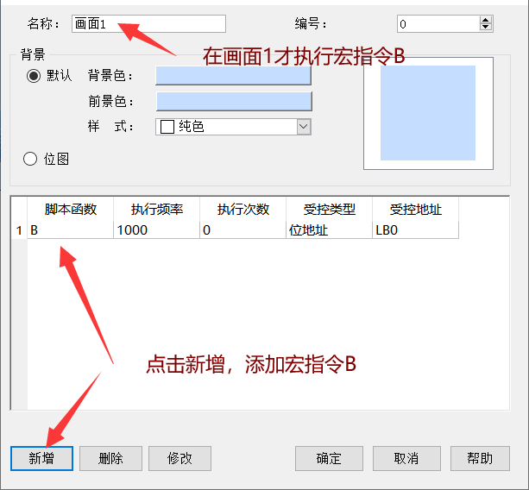
Ⅲ 全局宏：触摸屏上电后一直在执行，在全局宏调用
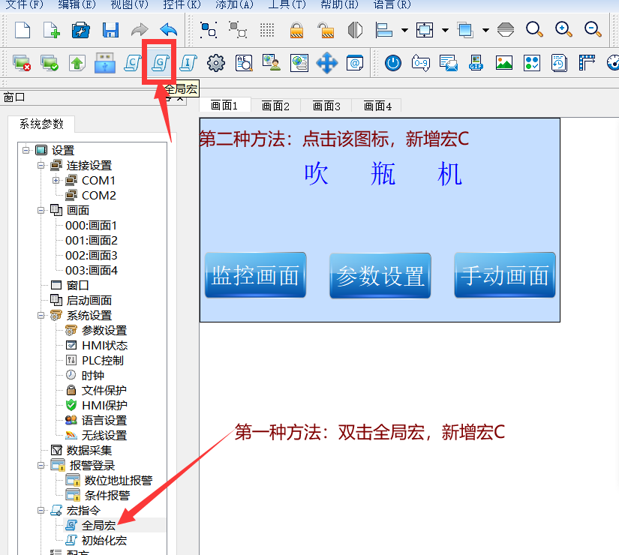
Ⅳ 初始化宏：触摸屏上电后只执行一次，在初始化宏调用
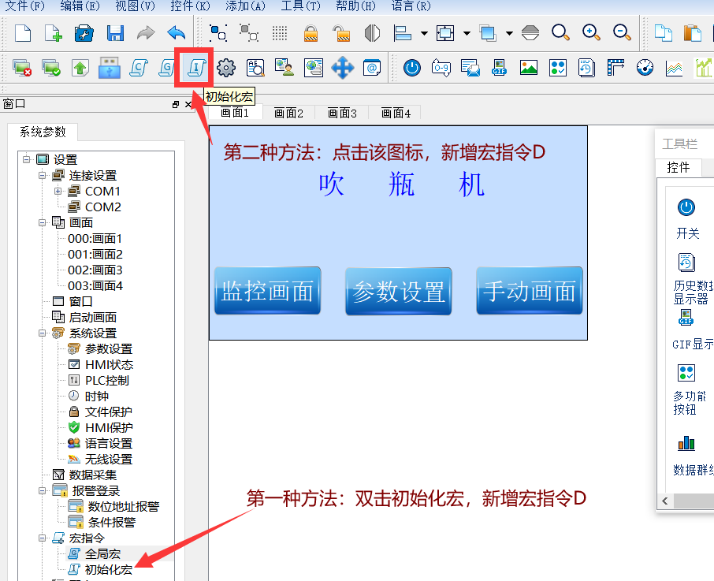
- 库函数说明
序号 |  | 函数库 | 功能说明 |  | 例子
01 |  | ADDSUM | 计算N个数值的和 |  | char data[5];//定义五个字符  data[0]=0x1;  data[1]=0x2;  data[2]=0x3;  data[3]=0x4;  data[4]=0x20;//给字符data[0]~data[4]赋值  short checksum;//定义短整型数checksum  checksum=ADDSUM(data,5);  //checksum=data[0]~data[4]五个字符的和  // checksum=0x2a;
02 |  | ASCII2DEC | 将字符串转换为十进制数 |  | char source[4] ；//定义4个字符  Source[0]='2';  Source[1]='3';  Source[2]='4';  Source[3]='5';  //给字符source[2]~source[5]赋值  short result；//定义短整型数checksum  result=ASCII2DEC(source,4)；  //将source[2]~source[5]字符串转成10进制数给result  // result=2345
03 |  | ASCII2FLOAT | 将字符串转换为浮点数 |  | char source[4] ；//定义4个字符  Source[0]=‘5’;  Source[1]=‘.’;  Source[2]=‘7’;  Source[3]=‘8’;  //给字符source[2]~source[5]赋值  float result；//定义浮点数型result  result=ASCII2FLOAT(source,4)；  //将source[0]~source[3]字符串转成浮点数给result  // result = 5.78
04 |  | ASCII2HEX | 将字符串转换为十六进制数 |  | char source[5] ；//定义4个字符  Source[0] = ‘1’;  Source[1] = ‘6’;  Source[2] = ‘3’;  Source[3] = ‘4’;  //给字符source[0]~source[3]赋值  short result；//定义整数型result  result=ASCII2HEX(source,4)；  //将source[0]~source[3]字符串转成16进制数给result  // result = 0x1634
05 |  | BCD2BIN | 将BCD值转换为十进制数 |  | short source = 0x2648；  //将BCD值0x2648给整数型source  short result；//定义整数型result  result=BCD2BIN(source)；  //将source的BCD值转成十进制值给result  // result = 2648
06 |  | BIN2BCD | 将十进制数转换为BCD值 |  | short source = 1234；  //将十进制值1234给整数型source  short result；//定义整数型result  result=BIN2BCD(source)；  //将source的十进制值转成BCD值给result  // result = 0x1234
07 |  | CRC | 计算出16位CRC校验值 |  | char source[5] ；//定义5个字符  Source[0] = 0x1;  Source[1] = 0x2;  Source[2] = 0x3;  Source[3] = 0x4;  Source[4] = 0x5;  //给字符source[0]~source[4]赋值  short bit_CRC；//定义整数型bit_CRC  bit_CRC=CRC(source,5)；  //计算16位CRC校验值
08 |  | DEC2ASCII | 将十进制数值转换为字符串 |  | short source = 5678；  //将数值5678给整数型source  char *result[4]；  //定义4个连续字符result[0]~result[3]  result= DEC2ASCII(result,source,4)；  //将source十进制值转换为字符串  // result[0] == '5', result[1] == '6', result[2] == '7', result[3] == '8
09 |  | FLOAT2ASCII | 将浮点数转换为字符串 |  | float source = 56.8;  //将数值56.8给浮点数型source  unsigned char result[4];  //定义无符号字节型 result[0]~result[3]  result=FLOAT2ASCII(source,result);  //将浮点数source转换为字符串result  //result[0] = '5',result[1] = '6',  result[2] = '.',result[3] = '8
10 |  | GETBIT | 获取指定位的值，值为0或1 |  | short source = 0x5, bit_pos = 0 ,result；  result = GETBIT(source,bit_pos)；  // result == 1
11 |  | GETCHARS | 从通信端口获取数据，该函数仅适用于自由口通信 |  | char Data[20]；  int PortID,Result；  PortID=0；  Result=GETCHARS(PortID,Data)；
12 |  | HEX2ASCII | 将十六进制数值转换为字符串 |  | short source = 0x5678；  //将数值0x5678给整数型source  char *result；  //定义4个连续字符result[0]~result[3]  HEX2ASCII(source,result)；  //将source十六进制值转换为字符串  //result[0] = '5', result[1] = '6', result[2] = '7', result[3] = '8'
13 |  | HIBTYE | 取一个字的高字节 |  | short source = 0x1234,result；  result=HIBYTE(source)；// result = 0x12
14 |  | HIWORD | 取一个双字的高字 |  | int source = 0x12345678,result；  result=HIWORD(source)；// result = 0x1234
15 |  | INVBIT | 将一直指定的值取反 |  | short source = 0x6, bit_pos =1 ,result；  result=INVBIT(source, bit_pos)；  // result = 4
16 |  | LOBTYE | 取一个字的低字节 |  | short source = 0x1234,result；  result= LOBYTE(source)；// result = 0x34
17 |  | LOWORD | 取一个双字的低16位的字 |  | int source = 0x12345678,result；  result=LOWORD(source)；// result == 0x5678
18 |  | PUTCHARS | 将数据发送到通信端口，该函数仅适用于自由口通信 |  | char Data[5]；  Data[0] = 0x02;  Data[1] = 0x30;  Data[2] = 0x31;  Data[3] = 0x4d;  Data[4] = 0x5e;  char PortID；  unsigned char Length;  Length=5；  PortID=0；  PUTCHARS(PortID,Data, Length)；
19 |  | SWAPB | 交换一个字的高低位字节 |  | short source = 0x1234,result；  //将十六进制值0x1234给source,定义整数型result  result=SWAPB(source)；  //将source的高低位互换并赋值给result  // result = 0x3412
20 |  | SWAPW | 交换一个双字的高低字 |  | int source = 0x12345678, ；  ////将十六进制值0x12345678给双字source  int result；//定义整数型result  result=SWAPW(source)；  //将source的高低位互换并赋值给result  // result = 0x56781234
21 |  | SETBIT | 设置指定位的值为设定值 |  | short source = 0x4；  short bit_pos = 2, result；  result = SETBIT(source,bit_pos,1)；  // result = 4
22 |  | XORSUM | 用于计算N个数值的异或值 |  | char source[5] ;  Source[0] = 0x1;  Source[1] = 0x20;  Source[2] = 0x3;  Source[3] = 0x48;  Source[4] = 0x5;  short checksum;  checksum = XORSUM(source, 5); / ecksum =0x6f;
23 |  | DELAY | 设置延迟时间，单位为毫秒 |  | DELAY(1000);//延迟1000毫秒
24 |  | GETBUFFERLENGTH | 从通信端口获取缓冲区长度，该函数仅适用于自由口通信 |  | int bufferlen,PortID;  PortID=0;  bufferlen=GETBUFFERLENGTH(PortID)
25 |  | CLEARBUFFER | 清除通讯端口的缓冲区，该函数仅适用于自由口通信 |  | int Clearresult,PortID;  PortID=0;  Clearresult=CLEARBUFFER(PortID);
26 |  | ScreenOpen | 跳转画面 |  | ScreenOpen(N);  // 跳转到序号为N的画面，N为常数1、2、3……
27 |  | DISABLELCD | 点亮液晶显示屏 |  | DISABLELCD();
28 |  | ENABLELCD | 关闭液晶显示屏 |  | ENABLELCD();
序号 | 图形库 |  |  | 功能说明
01 | PutPixel |  |  | 绘制像素点 | int x = 2;  int y= 4;  int c = COLOR_BLACK;  PutPixel(x,y,c);
02 | DrawLine |  |  | 绘制线段 | int x1 =2,x2=400;  int y1=4,y2=200;  int color = COLOR_NAVY;  DrawLine(x1,y1,x2,y2,color);
03 | DrawHLine |  |  | 绘制水平线 | int x1 =2,x2=400;  int y= 200;  int color = COLOR_DCYAN;  DrawHLine(x1,x2,y,color);
04 | DrawVLine |  |  | 绘制垂直线 | int y1 =2,y2=200;  int x= 100;  int color = COLOR_DGREEN;  DrawVLine(y1,y2,x,color);
05 | Rectangle |  |  | 绘制矩形 | int x1 =2,x2=200;  int y1=4,y2=100;  int color = COLOR_MAROON;  Rectangle(x1,y1,x2,y2,color);
06 | FiledRectangle |  |  | 绘制填充矩形 | int x1 =2,x2=100;  int y1=4,y2=100;  int color = COLOR_MAROON;  FilledRectangle(x1,y1,x2,y2,color);
07 | Circle |  |  | 绘制圆 | unsigned int x0 =200;  unsigned int y0= 150;  unsigned int r=50;  int color = COLOR_DGREEN;  Circle(x0,y0,r,color);
08 | Fill_Circle |  |  | 绘制填充圆 | int x0=100;  int y0=100;  int r0= 50;  int color =COLOR_YELLOW;  Fill_Circle(x0,y0,r0,color);

三、宏指令案例
注：案例工程组态可在底部附件另存，也可在官网下载
官网下载地址：http://www.kinseal.com/download.asp?cd=11&cid=19&bg=xz

001：定时功能案例：实现在触摸屏时间达到指定时间后，进行内部地址LB0的地址值反转。
- 新建工程，做一个定时组态，如下图
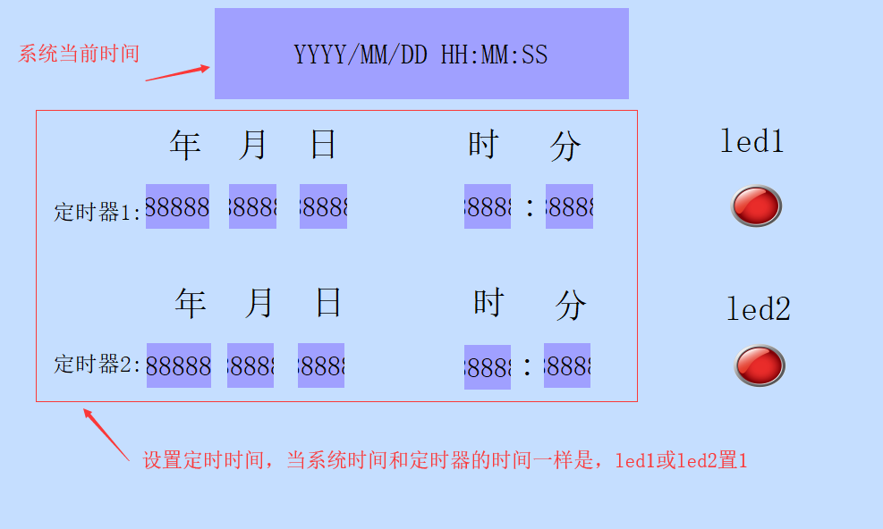
（2）根据组态编辑定时器宏指令作定时判断，当年月日时分和当前时间一样时，指示灯显示为1，反之为0
宏指令编辑代码如下；
void Macro_Entry( )
{
// TO DO
int year,month,day,hour,min;
//从内部特定地址中获取当前年、月、日、时、分、秒时间
year = BCD2BIN(LocalWord[3925]);
month = BCD2BIN(LocalWord[3924]);
day = BCD2BIN(LocalWord[3923]);
hour = BCD2BIN(LocalWord[3922]);
min = BCD2BIN(LocalWord[3921]);
//判断第一段定时时间是否到达
if(year == LocalWord[3000] && month == LocalWord[3001] && day == LocalWord[3002] &&\
hour == LocalWord[3003] &&min ==LocalWord[3004] )
{
//定时时间到，亮led1；
//注：led1是变量名，地址按需要设置
led1 = 1;
}
else
led1 = 0;
//判断第二段定时时间是否到达
if(year == LocalWord[3010] && month == LocalWord[3011] && day == LocalWord[3012] &&\
hour == LocalWord[3013] &&min ==LocalWord[3014] )
{
//定时时间到，亮led2；
//注：led2是变量名，地址按需要设置
led2 = 1;
}
else
led2 = 0;
}
（3）代码编辑完成后点击右上角全部编译，下方提示编译成功时关闭窗口，然后然后在全局宏调用，如下图
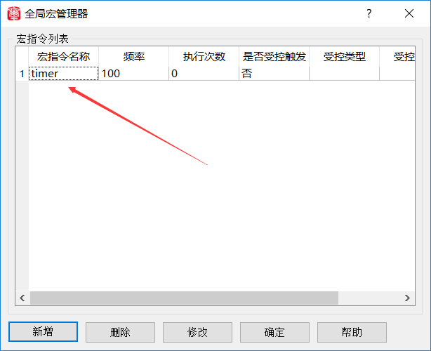
- 完成后下载组态到触摸屏即可看到定时效果

002：计时功能案例：实现触摸屏在达到累计时间后，进行报警提示。
- 新建工程，做一个计时器，如下图
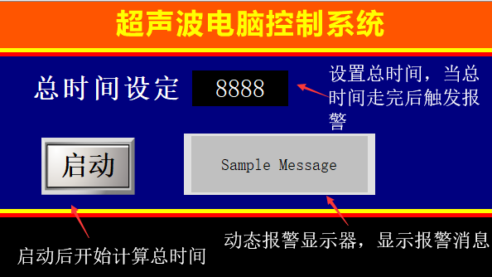
（2）根据组态编辑计时器宏指令作计时判断，设定总时间（单位：秒），当达到计时总时间时触发报警
宏指令编辑代码如下；
void Macro_Entry( )
{
short NowHour,NowSec,NowWeek;
//读取RTC实时时间的秒数
NowSec = BCD2BIN(LocalWord[3920]);
//启动按钮按下
if((LocalBit[100]==1))
{
//如果RTC秒数发生变化，秒数递增记录一秒
if(NowSec != LocalWord[1])
{
//计算累计时间
LocalWord[2]++;
//给秒数标志位赋值
LocalWord[1] = NowSec;
LocalWord[1010]--;
//达到计时总时间
if((0==LocalWord[1010]))
{
//复位启动按钮
LocalBit[100]=0;
//在数位地址报警中设定了LB[10]作为报警地址
LocalBit[10]=1;
}
}
}
（3）代码编辑完成后点击右上角全部编译，下方提示编译成功时关闭窗口，然后在全局宏调用，如下图
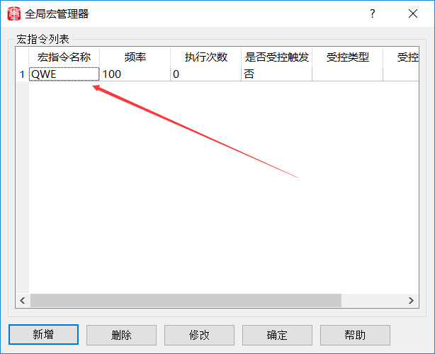
（4）完成后下载组态到触摸屏即可看到定时效果

003：画面跳转案例：实现1分钟自动进行一次画面跳转。
- 新建工程，建立多个画面，如下图
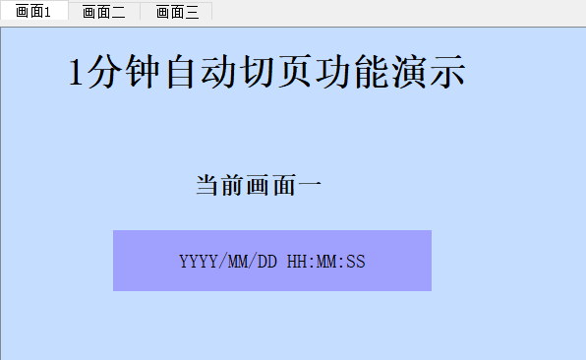
（2）根据组态编辑画面自动切换宏指令，实现1分钟自动进行一次画面跳转，
宏指令编辑代码如下；
void Macro_Entry( )
{
short NowHour,NowSec,NowWeek;
//读取RTC实时时间的秒数
NowSec = BCD2BIN(LocalWord[3920]);
//如果RTC秒数发生变化，秒数递增记录一秒
if(NowSec != LocalWord[1])
{
//计算累计时间
LocalWord[2]++;
//给秒数标志位赋值
LocalWord[1] = NowSec;
//达到计时总时间,60秒
if((60==LocalWord[2]))
{
//计数标志清零
LocalWord[2] = 0;
//页面计数加1
LocalWord[3]++;
//调用函数库里面的函数，打开指定的画面
ScreenOpen(LocalWord[3]);
//当页面计数为2时，清零
if(2 == LocalWord[3])
LocalWord[3] = 0;
}
}
}
（3）代码编辑完成后点击右上角的全部编译，下方提示编译成功时关闭窗口，然后在全局宏调用
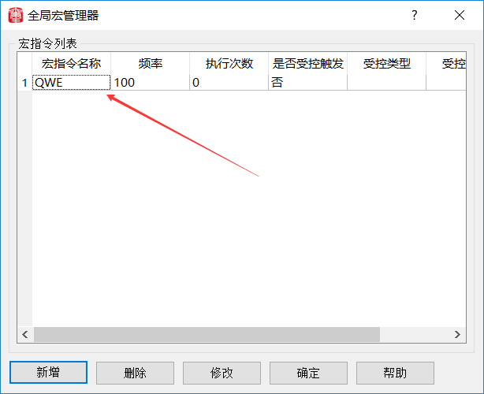
（4）完成后下载组态到触摸屏即可看到定时效果

004：用户权限更改案例：实现在不同条件下，触摸屏自动切换用户等级。
- 新建工程，做一个组态，三个位按钮，用来使用宏控制用户等级，一个数值显示器，显示当前用户等级
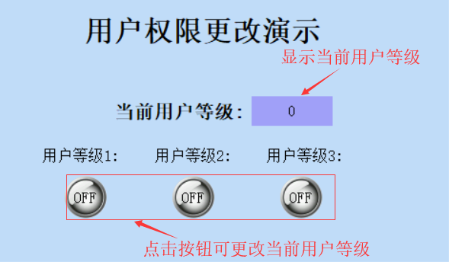
（2）根据组态编辑宏指令实现不同条件下自动切换用户等级，
宏指令编辑代码如下；新建三个宏指令
//Change_usr1（第一个宏指令）
void Macro_Entry( )
{
//注意:在"系统设置->plc控制->控制当前权限等级"中，已经设定LW10用来控制用户等级
LocalWord[10] = 1;s
}
//Change_usr2（第二个宏指令）
void Macro_Entry( )
{
//注意:在"系统设置->plc控制->控制当前权限等级"中，已经设定LW10用来控制用户等级
LocalWord[10] = 2;
}
//Change_usr3（第三个宏指令）
void Macro_Entry( )
{
//注意:在"系统设置->plc控制->控制当前权限等级"中，已经设定LW10用来控制用户等级
LocalWord[10] = 3;
}
（3）代码编辑完成后点击右上角的全部编译，下方提示编译成功时关闭窗口，
- 每个按钮都各自使用一个宏，实现点击该按钮时更改用户等级
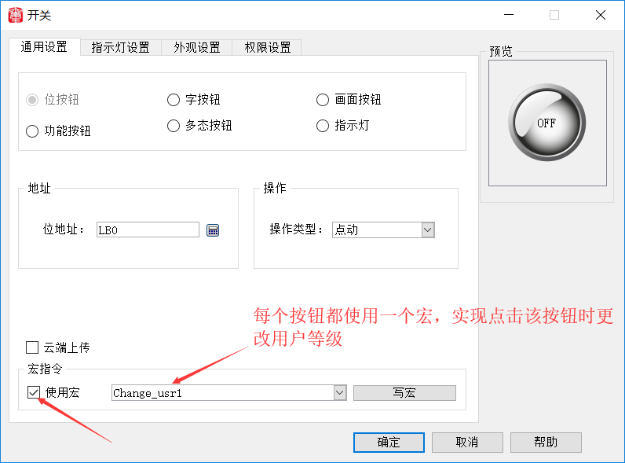

005：从站通信屏蔽案例：在一主多从用法时，可以选择屏蔽某些从站的通信。
- 新建工程，做一个一组多从的工程
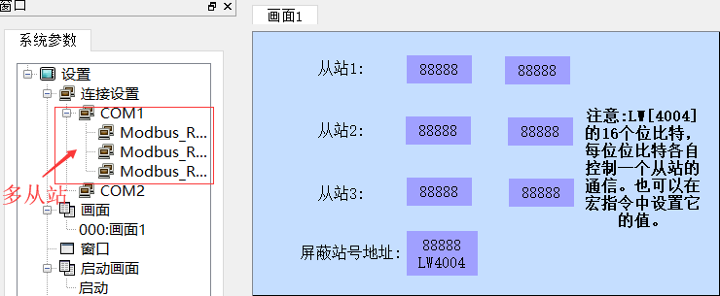
（2）做好组态后进行通讯，改变LW4004的值即可控制是否屏蔽某个从站

006：微型打印机案例：配合荣达系列微型打印机，打印指定内容。
- 新建工程，做一个按钮，做打印按钮用
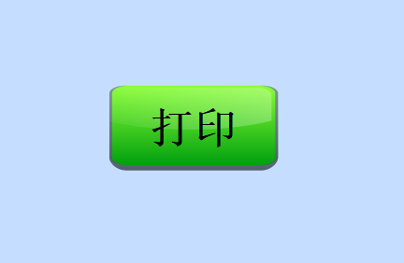
（2）编辑宏指令实现控制打印机打印指定的打印内容，
宏指令编辑代码如下；
void Macro_Entry( )
{
char str[50];
char *newptr,*oldptr;
short source;//=LocalWord[3];
char result[4];
// char *result=[4];
// short source =LocalWord[4] ;
// short source =LocalWord[3] ;
//把系统内部时间地址定义变量
//把PLC里的值传送给触摸屏系统内部地址
//LocalWord[1]=num8;
//LocalWord[2]=num1;
//LocalWord[3]=num2;
//LocalWord[4]=num3;
//LocalWord[5]=num4;
//LocalWord[6]=num5;
// LocalWord[7]=num6;
//LocalWord[8]=num7;
short NowYear ,NowMon,NowDay, NowHour,NowMin,NowSecond;
NowYear =BCD2BIN(LocalWord[3925]);
NowMon = BCD2BIN(LocalWord[3924]);
NowDay=BCD2BIN(LocalWord[3923]);
NowHour =BCD2BIN(LocalWord[3922]);
NowMin = BCD2BIN(LocalWord[3921]);
NowSecond=BCD2BIN(LocalWord[3920]);
LocalWord[9]=NowYear ;
LocalWord[10]=NowMon;
LocalWord[11]=NowDay;
LocalWord[12]=NowHour;
LocalWord[13]=NowMin;
LocalWord[14]=NowSecond;
if(LocalBit[100]==1)
{
newptr=(char*)&LocalWord[1090];
sprintf(str,"*****");
oldptr=(char*)&str;
memcpy(newptr,oldptr,5);
LocalWord[1095]=10;
LocalWord[1096]=10;
newptr=(char*)&LocalWord[1090];
PUTCHARS(0,newptr,12);
//LocalWord[1102]=10;
newptr=(char*)&LocalWord[1070];
sprintf(str,"额定转速");
oldptr=(char*)&str;
memcpy(newptr,oldptr,8);
LocalWord[1078]=10;
newptr=(char*)&LocalWord[1070];
PUTCHARS(0,newptr,26);
sprintf(str,"%d%02d%02d%02d%02d%02d ",NowYear,NowMon,NowDay,NowHour,NowMin,NowSecond);
newptr=(char*)&LocalWord[1000];
oldptr=(char*)&str;
memcpy(newptr,oldptr,14);
LocalWord[1015]=10;
newptr=(char*)&LocalWord[1000];
PUTCHARS(0,newptr,50);
LocalBit[100]=0;
}
}
（3）代码编辑完成后点击右上角的全部编译，下方提示编译成功，在全局宏调用
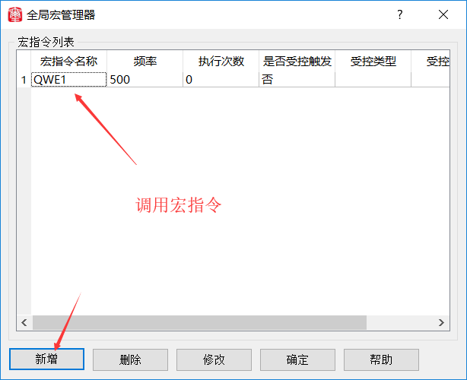
（4）下载组态到触摸屏，就可以控制打印机打印指定内容

007：按钮宏案例：实现一组按钮为互斥关系，即同一时刻，只能有一个按钮的值为1。
- 新建工程，在画面上放置三个按钮
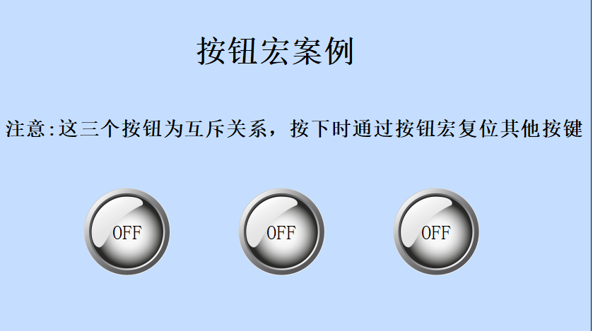
（2）编辑宏指令实现三个按钮互斥，只能有一个按钮的值能为1，
宏指令编辑代码如下；新建三个宏指令
//Change_buttton1（第一个宏指令）
void Macro_Entry( )
{
//第一个button按下，复位其他两个button
LocalBit[1] = 0;
LocalBit[2] = 0;
}
//Change_buttton2（第二个宏指令）
void Macro_Entry( )
{
//第二个button按下，复位其他两个button
LocalBit[0] = 0;
LocalBit[2] = 0;
}
//Change_buttton3（第三个宏指令）
void Macro_Entry( )
{
//第三个button按下，复位其他两个button
LocalBit[0] = 0;
LocalBit[1] = 0;
}
（3）代码编辑完成后点击右上角的全部编译，下方提示编译成功时关闭窗口，
（4）给三个按钮都各自使用一个宏
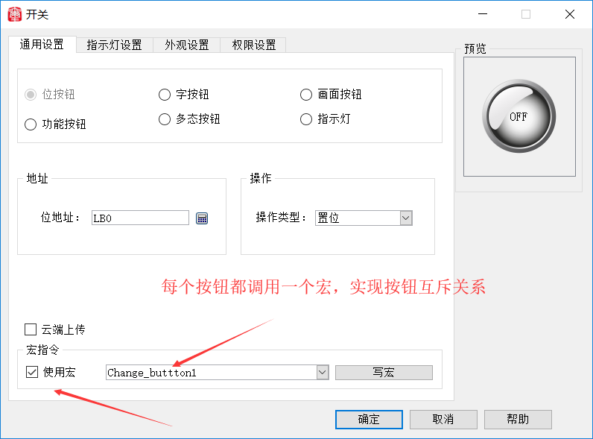

008、二控一案例：一个上位机、一个触摸屏与一个控制器，上位机与触摸屏同时可以控制控制器
- 新建工程，做一个一组多从的组态，
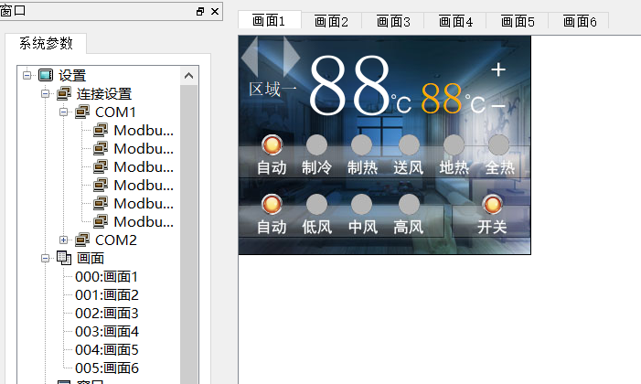
- 根据需求编辑宏指令，宏指令见附件组态（08、二控一案例）
（3）代码编辑完成后点击右上角的全部编译，下方提示编译成功，然后在全局宏调用
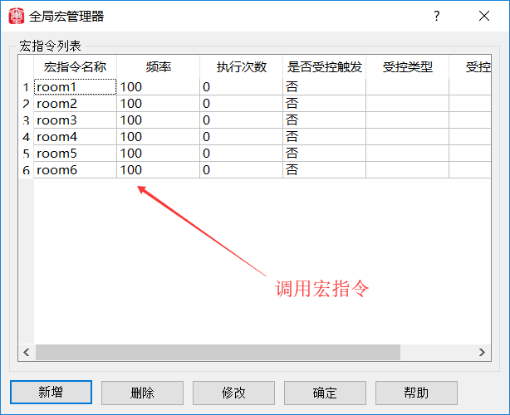
（4）最后把组态下载到触摸屏即可查看功能效果

附件：

四、自由口案例
客户实际应用需求：
第一种宏，点动按键宏，按键每按一次，发送1条指令；
第二种宏，置位按键宏，按键按下，发一次指令，按键弹起需对方发指令弹起；
第三种宏，数据显示器宏，接收第三方指令数值。

2、实际应用自由协议发送帧及回传帧指令格式：共5个字节，第一个触摸屏地址(自定义），第二个按键模式（LW\LB），第三个按键ID，第四、五个是参数，global_run宏，主要是返回给触摸屏数值，LW01-05

第一：str[0]=0x1; //触摸屏地址

第二：str[1]=0x00; //LW01 LB00

第三：str[2]=51; //按键ID

第四：str[3]=0x01; //数据低字节

第五：str[4]=0x00; //数据高字节

根据客户需求，按以下步骤实现简单的演示功能
硬件环境：一个上位机、一个触摸屏与一个串口调试助手与一个串口仿真线
- 新建工程，并新建两条宏指令，如下图所示(global_run和set51)：
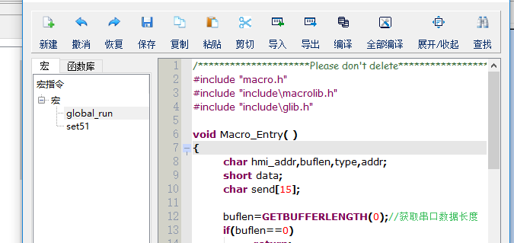

global_run代码：

/*********************Please don't delete******************************/
#include "macro.h"
#include "include\macrolib.h"
#include "include\glib.h"

void Macro_Entry( )
{
char hmi_addr,buflen,type,addr;
short data;
char send[15];

buflen=GETBUFFERLENGTH(0);//获取串口数据长度
if(buflen==0)
return;
GETCHARS(0,send);//从串口中读取数据
hmi_addr=send[0];
type=send[1];
addr=send[2];
data=send[3]*256+send[4]; //数据
LocalWord[0]=data;//收到串口数据后，把收到的数据传给字地址，同时数值显示器显示出来
LocalBit[1]=0;//收到串口数据后，把置位开关弹起

CLEARBUFFER(0);//清空串口缓存
}
set51代码：

/*********************Please don't delete******************************/
#include "macro.h"
#include "include\macrolib.h"
#include "include\glib.h"

void Macro_Entry( )
{
char str[5];

str[0]=0x1; //触摸屏地址
str[1]=0x00; //LW01 LB00
str[2]=51; //按键地址
str[3]=0x01; //数据低字节
str[4]=0x00; //数据高字节

PUTCHARS(0,str,5); //把自由协议数据发送到串口
}
写好代码后点击编译全部，正常情况下，会提示两个宏脚本都编译通过
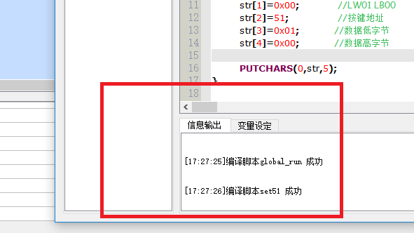

下载至触摸屏，触摸屏就会根据设定的串口1参数进行通讯
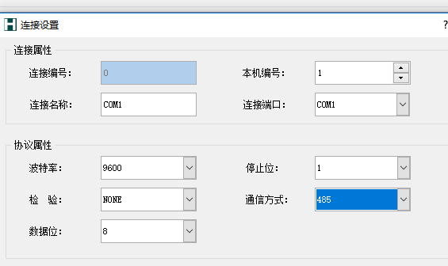

在画面上拖放如下三个控件：
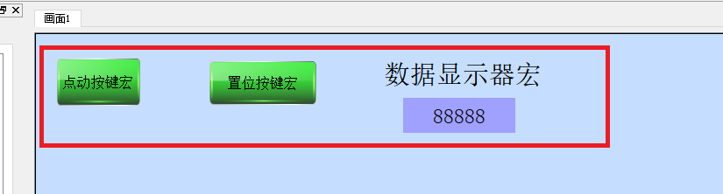

数据显示器属性设置如下：
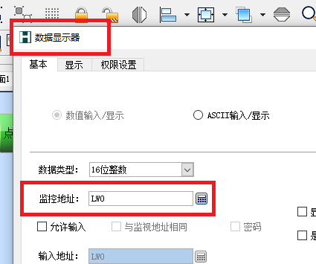

因为开关上调用了宏set51,因此在下载到触摸屏后，点击一下开关，就会向串口1发送一条数据，因为按钮属性是点动的，所以发送完后会自动弹起

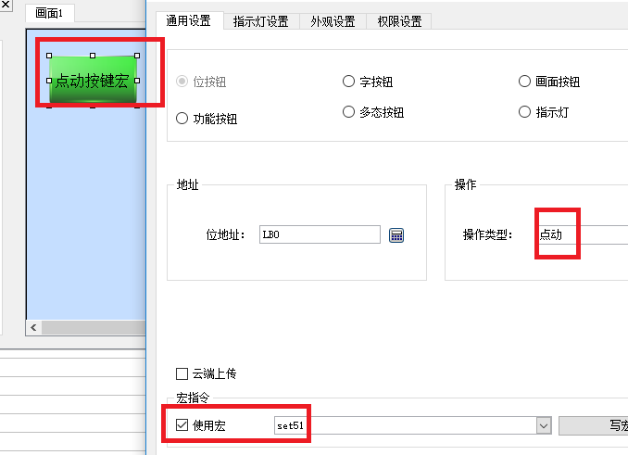

因为开关上调用了宏set51,因此在下载到触摸屏后，点击一下开关，就会向串口1发送一条数据，因为按钮属性是置位的，所以按钮不会自动弹起
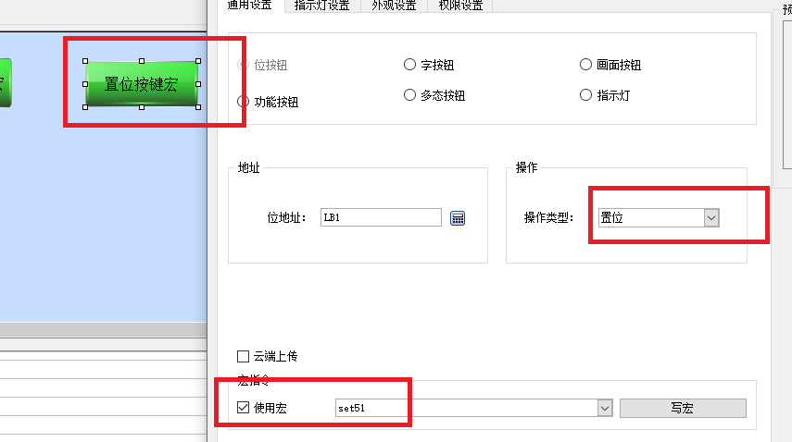

点击按钮发送送后，串口调试工具将会收到来自两个按钮的串口数据，
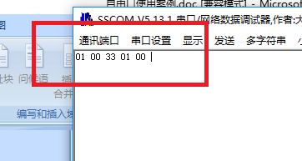

因为在全局宏中添加了global_run这个宏指令，所以触摸屏初始化完成后就会间隔100ms执行一次宏指令，从串口中读取数据，并处理数据
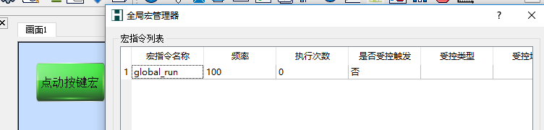

接着向串口回传如下图数据时，置位按钮将因收到指令而自动弹起，数据显示器宏也会显示收到的数据9
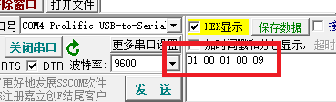

附件：
- 宏指令注意事项
1、宏指令最多建立100条
2、每个宏指令自定义变量最多25个
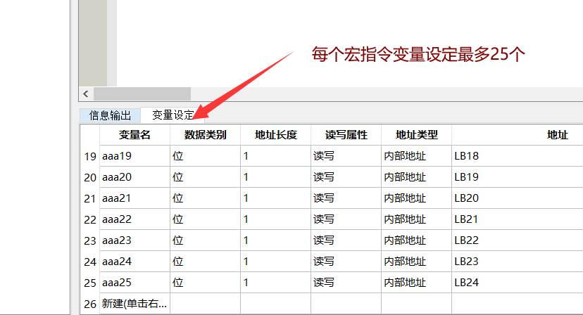
3、将某个位置1时，不能频繁使用全局宏，只限于调用，不能一直置1，如果一直置1，会会一直写flash,影响存储寿命，导致死机
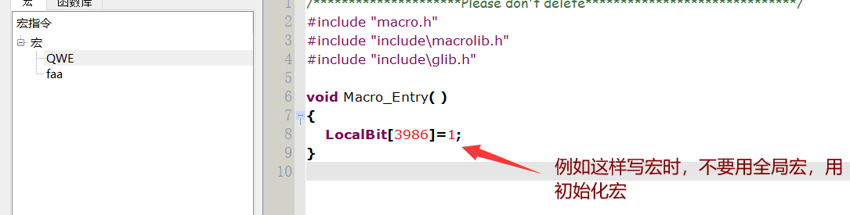

六、宏指令编译错误解决方法
1、安装好Kinseal Studio触摸屏软件后，一般我们需要重启一下电脑
2、重启电脑后打开Kinseal Studio触摸屏软件，新建一个工程，点击扩展工具栏上的打开宏指令编译器（如下图操作）
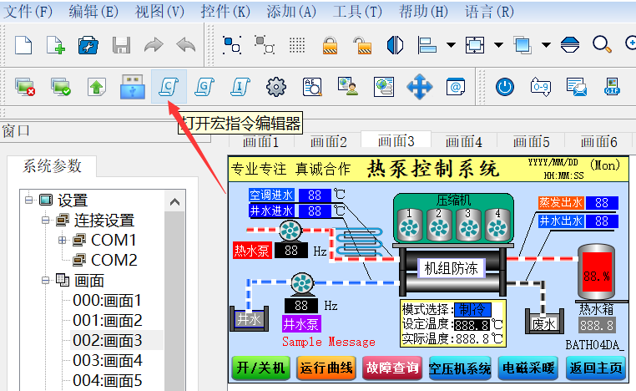
3、打开宏指令编译器后，新建宏指令，给宏指令命名后点击确定
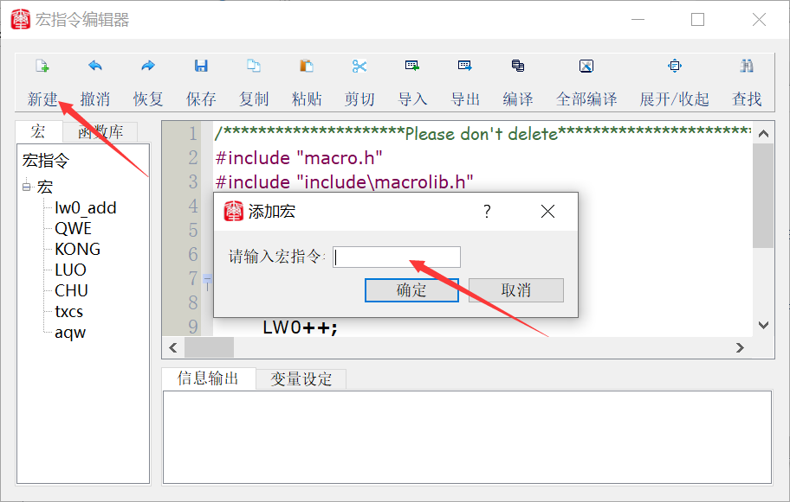
4、新建好宏指令后，先不要写宏指令语句，（如下图）操作，点击编译，如果
宏指令可以编译成功，说明我们软件宏指令编译路径在电脑系统环境变量里运行正常。
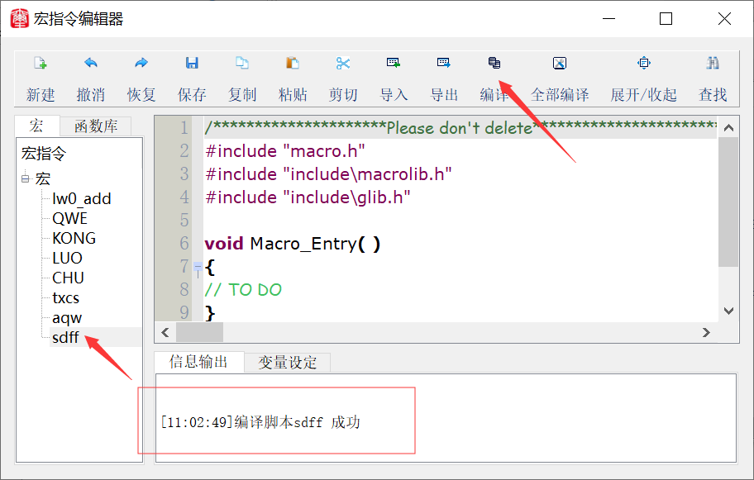
5、新建一个宏指令，点击宏指令编译器菜单上的编译，如果编译框里提示编译失败（如下图所示信息）
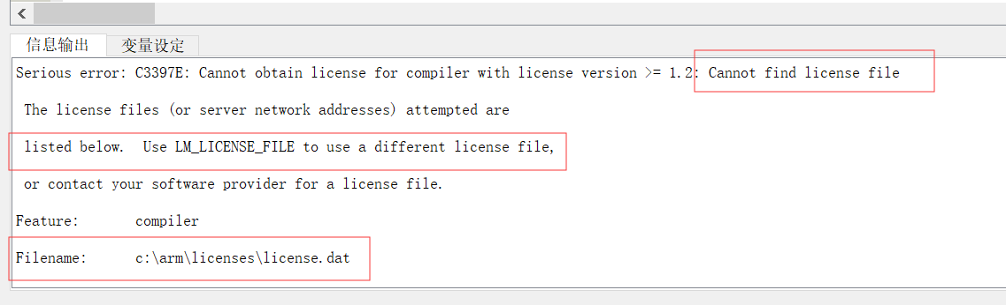
解决方法如下

- 右击Kinseal Studio触摸屏软件选择属性，然后点击兼容性是否勾选以管理员身份运行，如果没有勾选请勾选上(如下图操作）
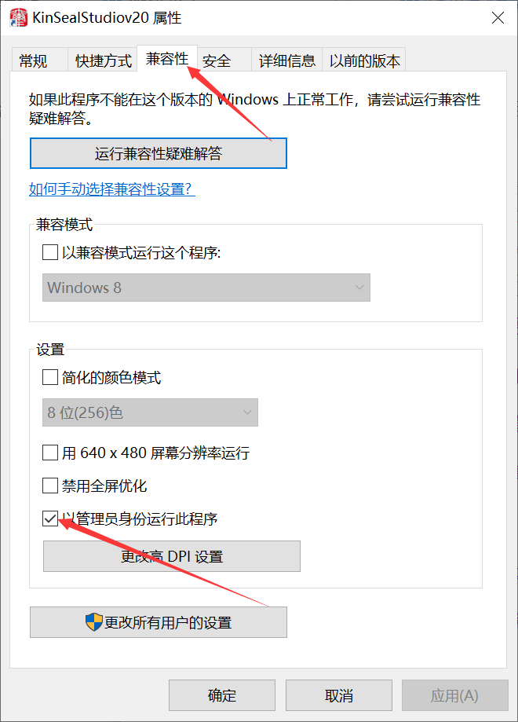
- 需要将arm文件夹复制到C盘根目录里，arm文件夹本文档有自带。复制好之后重新打开Kinseal Studio触摸屏软件再编译宏指令
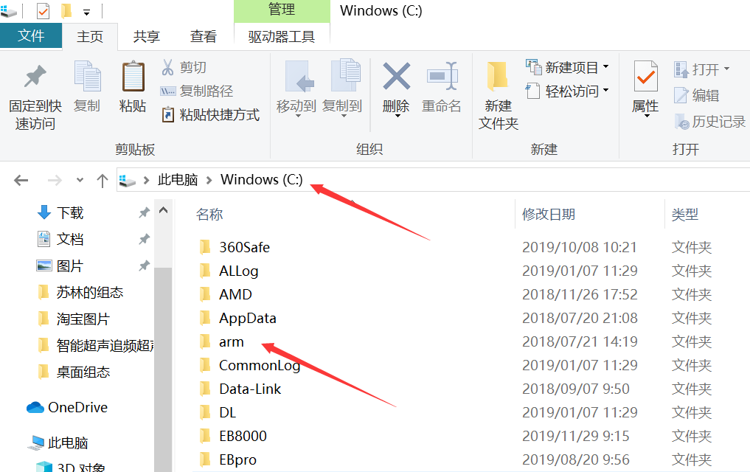
（3）在写宏指令时注意语法，变量名，标点符号、括号等是否使用正确？变量名建立变量名不要用特殊的单个字母或者数字，否则编译不成功
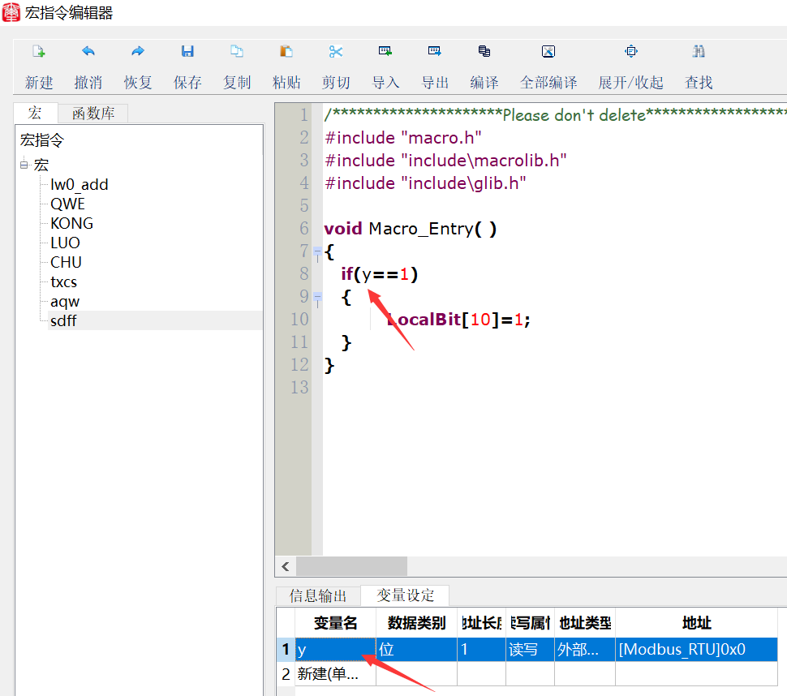
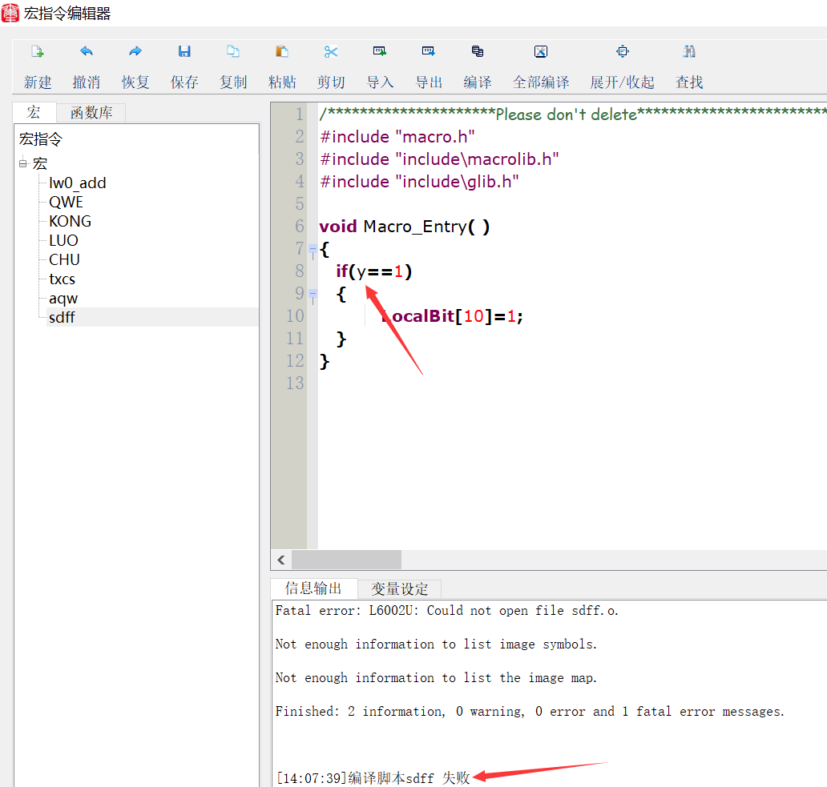
6、在下载工程时，下载编译框里提示（如下图）我们打开宏指令编译器，找到sddff这条宏指令，然后点击编译

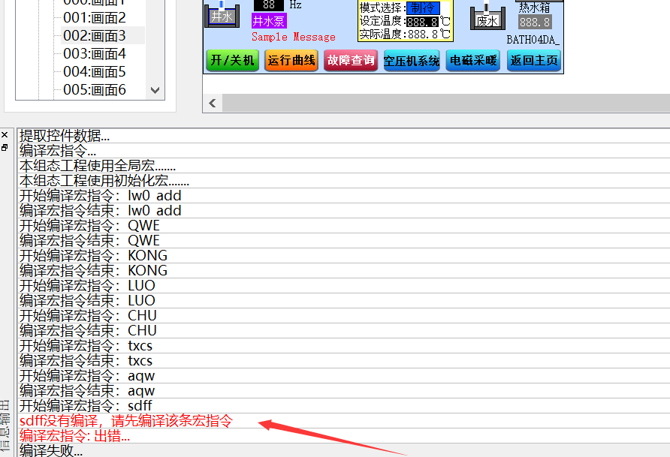

7、宏指令编译成功后关闭宏指令编译器窗口再下载工程（如下如操作）
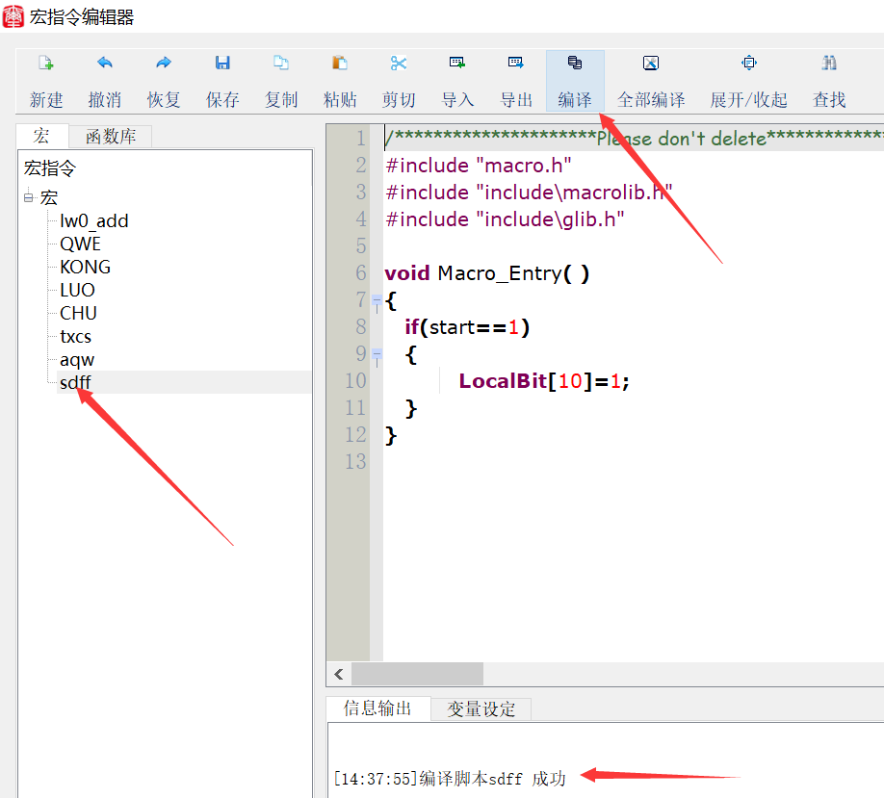
8、如果出现一个工程宏指令之前是可以编译成功的，在没有修改任何宏指令的情况下，偶然出现了宏指令编译失败，把软件关了重新打开工程再编译

附件：

